**Инструкция по удаленной записи в сторонние медицинские организации посредством РМИС.**

1. Настройка доступности записи к врачу из других медицинских организаций.
2. Настройка квот для удаленной записи из других ЛПУ.
3. Настройка прав пользователей для удаленной записи.
4. Удаленная запись на прием к врачу.
5. Амбулаторная запись пациента по удаленному направлению в принимающем ЛПУ.

# 1. Настройка доступности записи к врачу из других медицинских организаций.

В папке «Должности» выбираем врача, к которому будет осуществляться удаленная запись, и на вкладке «Установки» отмечаем соответствующее поле. Сохраняем изменения, нажав на значок дискеты в левом верхнем углу экрана. Для поиска врачей, у которых установлено разрешение «Удаленная запись», на списке должностей реализован фильтр «* открыта УДАЛЕННАЯ ЗАПИСЬ из других МО».

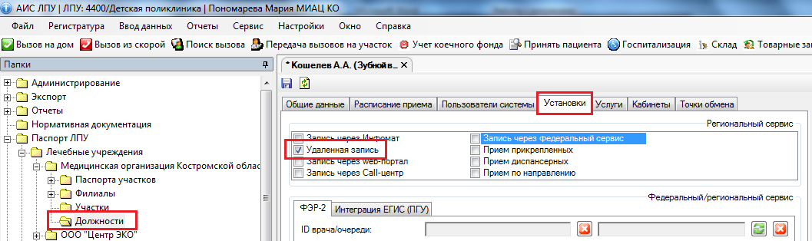

## 2. Настройка квот для удаленной записи из других медицинских организаций.

В РМИС существует возможность ограничить количество талонов, которые будут доступны для записи из других медицинских организаций, путем установки квот. Квоты могут быть установлены в количественном или процентном выражении. Пример: если расписание врача содержит 10 первичных талонов в день и установлена общая квота для удаленной записи в размере 50% - удаленная запись будет доступна на любые 5 талонов для всех ЛПУ, имеющих доступ к удаленной записи. Если установлена квота «Количество» 1 – для удаленной записи будет доступен 1 любой талон из 10 представленных в расписании на день.

1. Настройка общей квоты для удаленной записи.

* На вкладке «Расписание приема» формы «Должность» врача нажмите на ссылку «Квоты на запись»;
* Выберите тип группировки по «Каналам записи» или «По дням недели»;
* Установите размер квоты для канала записи «Интернет», столбец «Удаленная запись» для каждого дня недели в процентном или количественном выражении.

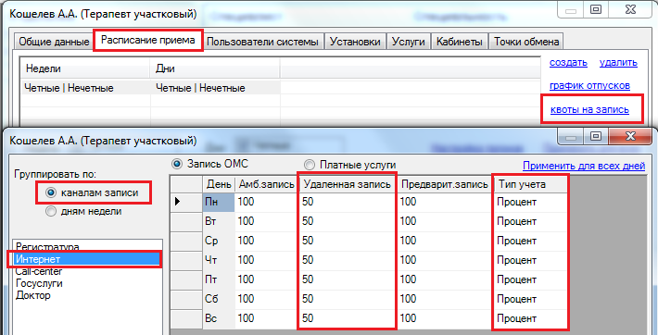 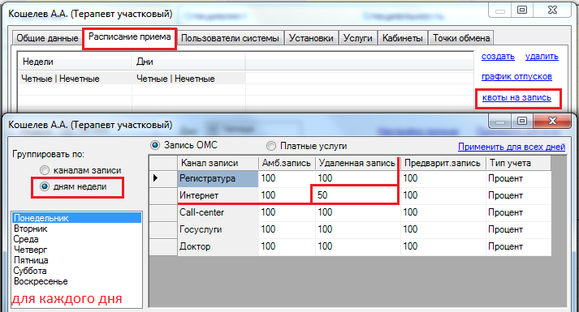

1. Настройка индивидуальной квоты для каждого ЛПУ.

Существует возможность настройки квот на удаленную запись для каждого ЛПУ отдельно. Для этого выберите тип группировки «По каналам записи», канал записи «Интернет» и нажмите кнопку «Добавить» в разделе «Удаленные пользователи». Откроется список ЛПУ, которым доступна запись в вашу медицинскую организацию. Выберите ЛПУ и установите размер квоты в количественном или процентном соотношении.

**Важно:** если индивидуальная квота для ЛПУ не установлена, для данной медицинской организации будут действовать условия общей квоты для удаленной записи.

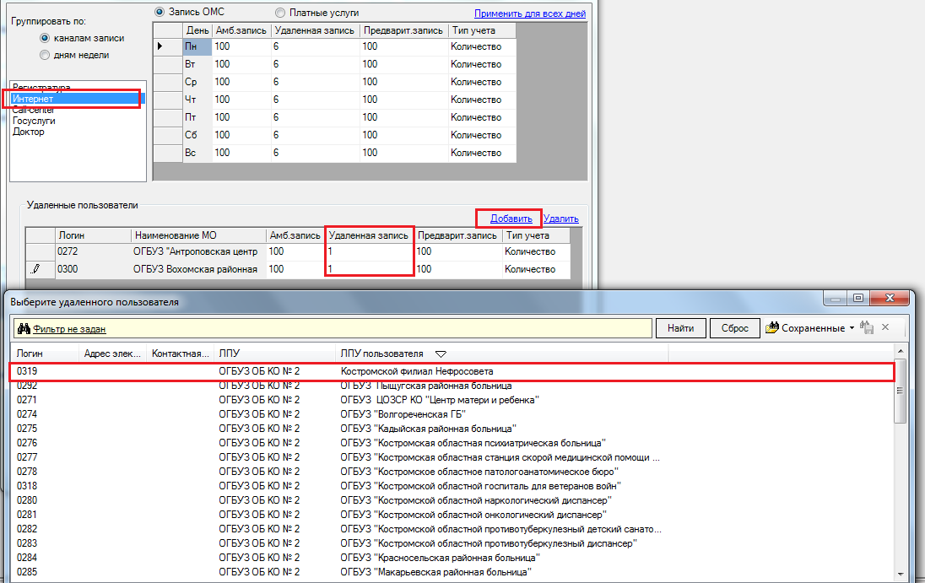

## 3. Настройка прав пользователей для удаленной записи.

1. Выбираем пользователя, который будет осуществлять удаленную запись в сторонние медицинские организации.

(«Администрирование»/«Все пользователи»/«Активные пользователи»/«Пользователь»).

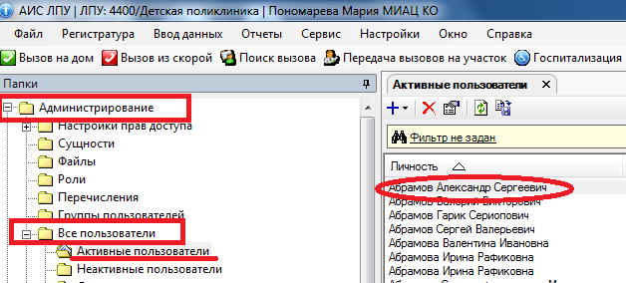

1. В открывшемся окне перейдите на вкладку «Доступ к другим ЛПУ» и нажмите кнопку «Добавить». Отроется список учреждений, в которые доступна запись из вашего ЛПУ (Перечень доступных ЛПУ определен приказом департамента здравоохранения Костромской области №519 от 31.08.2015 «Об организации удаленной записи» (в действующей редакции). Выберите необходимые учреждения и сохраните изменения.

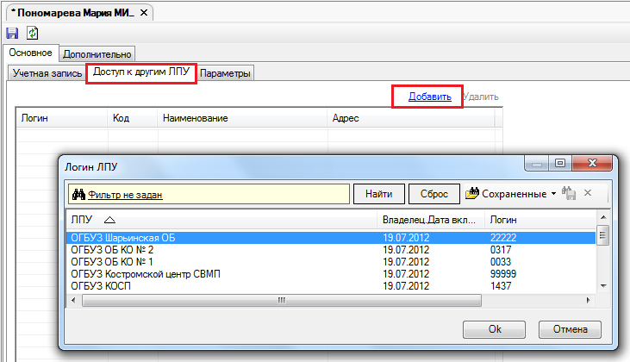

## 4. Удаленная запись на прием к врачу в другое ЛПУ

Открытие формы «Удаленное направление» с рабочего места регистратора

Откройте карту пациента (Регистратура / Поиск карты). Для оповещения о возможных изменениях в расписании приема укажите контактный номер телефона в карте пациента на вкладке «Персональные данные» до начала записи. Перейдите на вкладку «Обращения пациента», выберите необходимый случай обращения, перейдите на вкладку «Направления в другие МО» и нажмите на ссылку «Новое направление (F7). Откроется форма «Направление в другое МО (новый)»

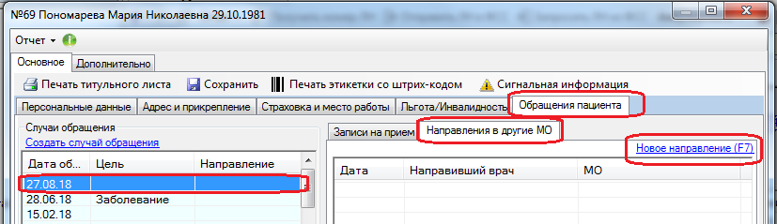

Открытие формы «Удаленное направление» с рабочего места врача

На форме осмотра врача нажмите на ссылку «Действия на приеме» / «Направить в др. МО».

Откроется форма «Направление в другое МО (новый)»

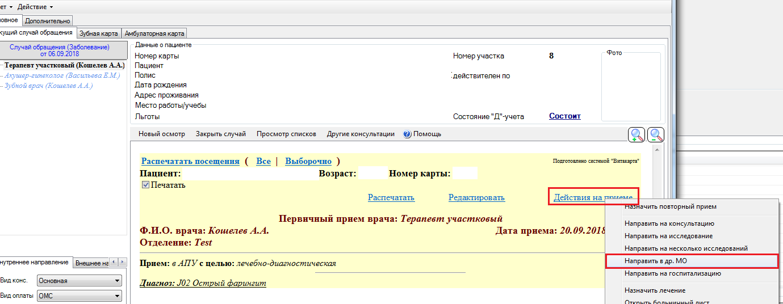

Оформление «Удаленного направления»

Дальнейшее оформление удаленной записи с рабочего места регистратора и с рабочего места врача осуществляется аналогичным образом.

В открывшемся окне «Направление в другое МО (новый)» в поле «Направление в МО» нажмите на справочник «…». В отрывшемся списке ЛПУ воспользуйтесь сохраненным фильтром «****УДАЛЕННАЯ ЗАПИСЬ» и выберите необходимое ЛПУ из списка доступных. После выбора ЛПУ, нажмите на ссылку «Запись».

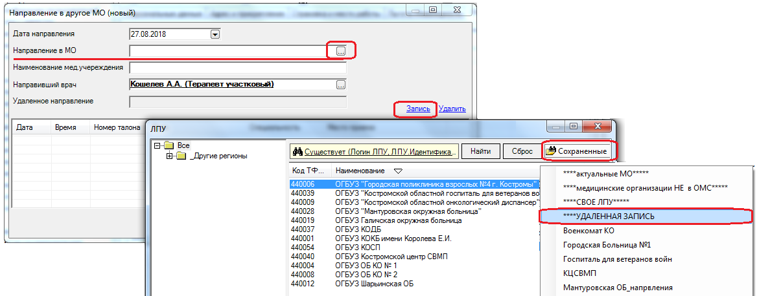

В открывшейся форме «Удаленное направление» будет автоматически заполнена информация о пациенте. Выберите «Подразделение», необходимую специальность и нажмите кнопку «Выбрать время приема и записать».

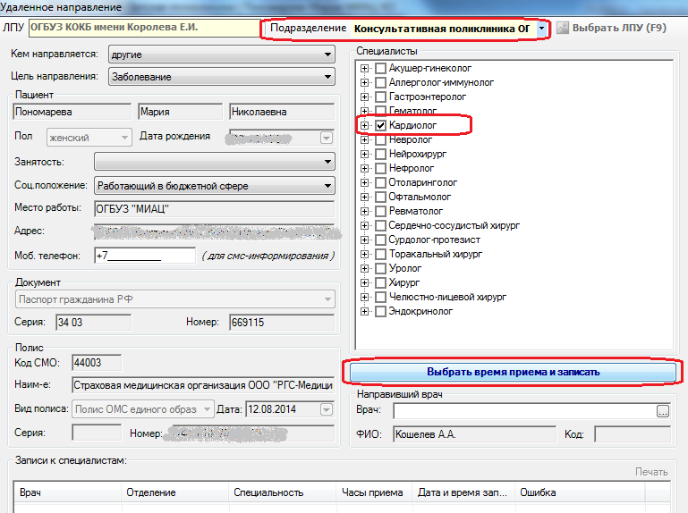

В открывшемся расписании подберите дату и время приема - они будут зафиксированы в окне «Выбранные записи». Нажмите кнопку «Ок».

В строке «Квота» первая цифра означает количество талонов доступных для удаленной записи на выбранный день, в скобках указано общее количество свободных талонов. При возникновении ошибки «На указанную дату ваш лимит записи исчерпан» выберите другой день, в котором еще не превышена квота по удаленной записи.

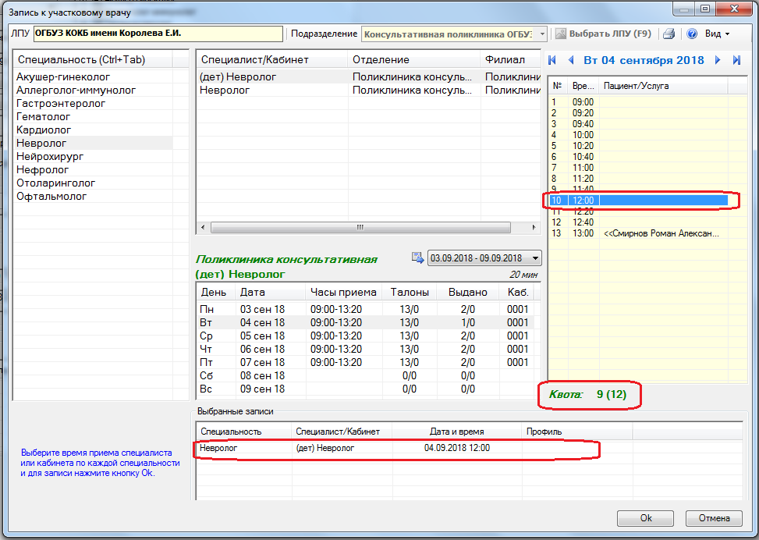

Информация о произведенной записи отобразится в форме «Удаленное направление» в окне «Записи к специалистам». Система позволяет распечатать талон с подробной информацией для пациента.

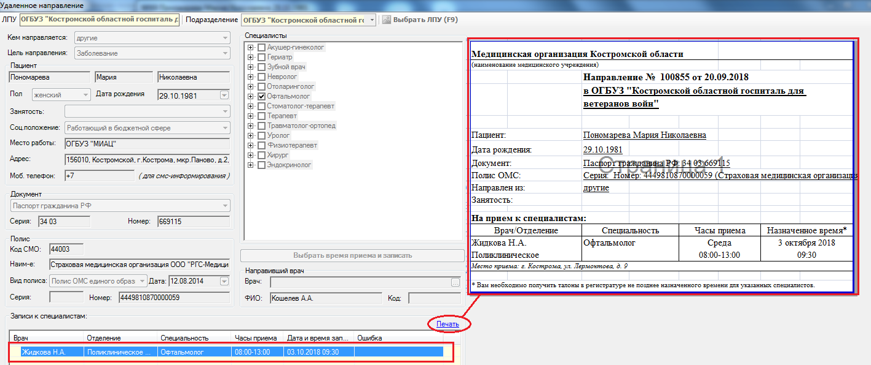

При записи с рабочего места регистратора информация об успешной удаленной записи будет зафиксирована в амбулаторной карте пациента.

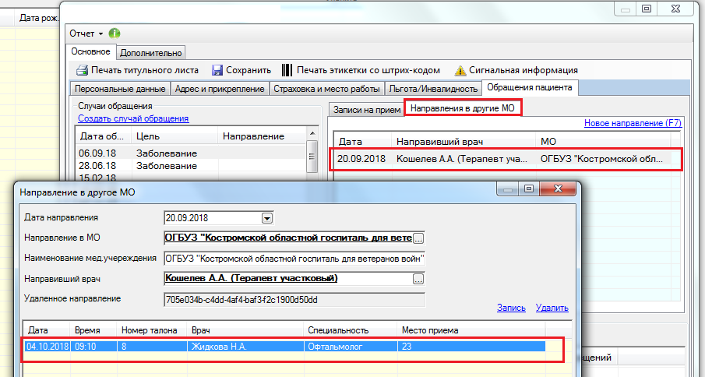

При записи с рабочего места врача удаленная запись будет отображена на форме осмотра:

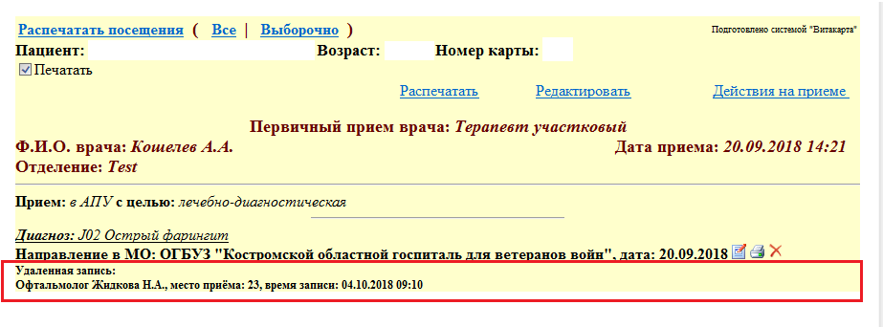

В случае если пациент ранее был записан к данному врачу по удаленной записи, но амбулаторная запись по удаленному направлению в принимающем ЛПУ не была произведена, возникает ошибка «Запись к этому специалисту уже существует».

Для просмотра списка произведенных направлений нажмите Регистратура / Журнал направлений в другие ЛПУ, выберите ЛПУ и период (по дате создания записи). Для удаления направления выделите его и нажмите кнопку «Удалить». Направление может быть удалено до того как принимающее ЛПУ произведет амбулаторную запись.

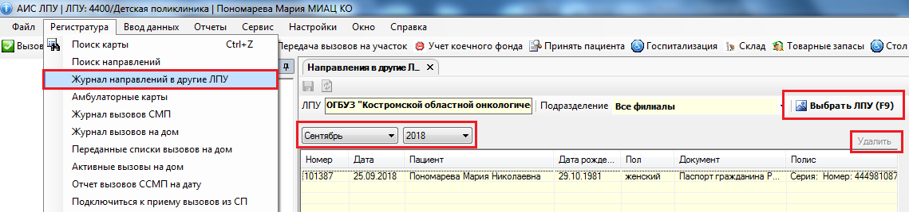

## 5. Амбулаторная запись пациента по удаленному направлению в принимающем ЛПУ.

Удаленные направления пациентов из других ЛПУ отображаются в расписании как предварительная запись <<<<ФИО пациента>>>>>.

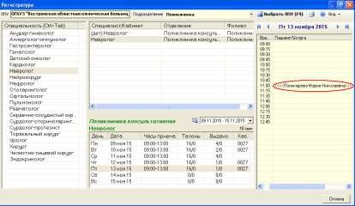

Для осуществления амбулаторной записи пациента по удаленному направлению нажмите «Регистратура» / «Поиск направлений» и введите фамилию пациента или номер направления, указанный в талоне пациента. Выберите необходимое направление из списка (если пациент направлялся несколько раз). Дата направления и наименование направившего ЛПУ отображаются в строке «Направление».

Нажмите кнопку «Ок».

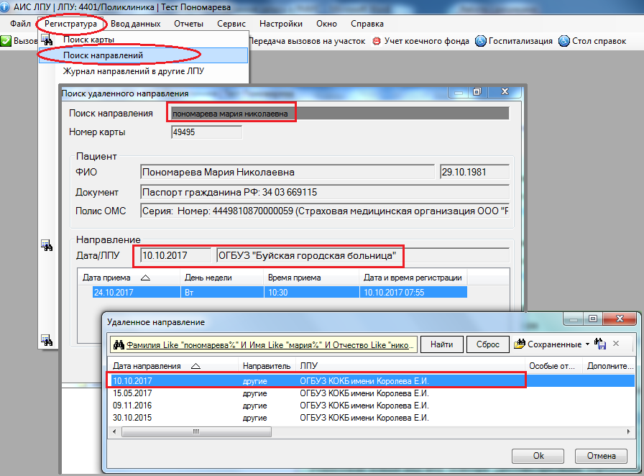

В открывшейся амбулаторной карте пациента перейдите на вкладку «Обращения пациента», проверьте наличие вновь созданного случая обращения и записи на прием по направлению. Нажмите кнопку «Ок».

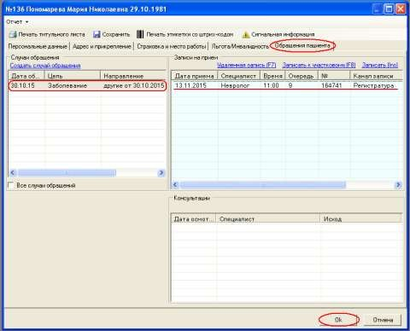

Запись завершена и будет отображаться, как в расписании приема (без <<<<>>>>>), так и на рабочем месте врача («Амбулаторный прием»/«Записи на прием»).

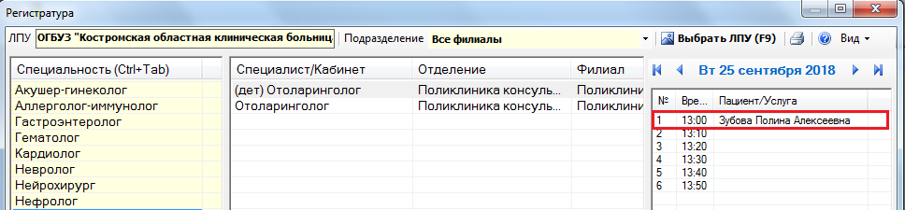

Если амбулаторная запись по направлению из другого ЛПУ не произведена, дальнейшая удаленная запись пациента к данному специалисту невозможна - возникает ошибка «Запись к этому специалисту уже существует».

Удаление предварительной записи по направлению может быть выполнено только из направившего ЛПУ. После внесения амбулаторной записи в карту пациента удаление возможно только из принимающей ЛПУ.